Ngày soạn: 02/12/2022 Ngày dạy: 08/12 ; 09/12; 13/12

Tiết 29 - 31

## **BÀI 18: BIỂU ĐỒ HÌNH QUẠT TRÒN**

**I.** **MỤC TIÊU**:

**1. Kiến thức:**Học xong bài này, HS đạt các yêu cầu sau:

* Hiểu và biết cách đọc dữ liệu từ biểu đồ hình quạt tròn, biểu diễn dữ liệu và phát hiện quy luật từ phân tích biểu đồ hình quạt tròn.

**2. Năng lực**

**Năng lực chung:**

* Năng lực tự chủ và tự học trong tìm tòi khám phá
* Năng lực giao tiếp và hợp tác trong trình bày, thảo luận và làm việc nhóm
* Năng lực giải quyết vấn đề và sáng tạo trong thực hành, vận dụng.

**Năng lực riêng:**

* Tư duy và lập luận toán học: So sánh, phân tích dữ liệu tìm ra mối liên hệ giữa các đối tượng đã cho và nội dung bài học về biểu đồ hình quạt tròn, từ đó có thể áp dụng kiến thức đã học để giải quyết các bài toán.
* Mô hình hóa toán học: Mô tả được các dữ liệu liên quan đến yêu cầu trong thực tiễn để lựa chọn các đối tượng cần giải quyết liên quan đến kiến thức toán học đã được học, thiết lập mối liên hệ giữa các đối tượng đó. Đưa về được thành một bài toán thuộc dạng đã biết.
* Sử dụng công cụ, phương tiện học toán.
* Đọc dữ liệu từ biểu đồ hình quạt tròn.
* Biểu diễn dữ liệu vào biểu đồ hình quạt tròn (cho sẵn).
* Nhận ra vấn đề hoặc quy luật đơn giản từ việc phân tích biểu đồ hình quạt tròn.

**3. Phẩm chất**

* Cóý thức học tập, ý thức tìm tòi, khám phá và sáng tạo, có ý thức làm việc nhóm, tôn trọng ý kiến các thành viên khi hợp tác.
* Chăm chỉ tích cực xây dựng bài, có trách nhiệm, chủ động chiếm lĩnh kiến thức theo sự hướng dẫn của GV.
* Hình thành tư duy logic, lập luận chặt chẽ, và linh hoạt trong quá trình suy nghĩ.

**II. THIẾT BỊ DẠY HỌC VÀ HỌC LIỆU**

**1. Đối với GV:** SGK, Tài liệu giảng dạy, giáo án PPT,GV chuẩn bị cho hình ảnh bài tập Luyện tâp 2 (SGK – tr95).

**2. Đối với HS**: SGK, SBT, vở ghi, giấy nháp, đồ dùng học tập (bút, thước...), bảng nhóm, bút viết bảng nhóm, bút màu.

**III. TIẾN TRÌNH DẠY HỌC**

**A. HOẠT ĐỘNG KHỞI ĐỘNG (MỞ ĐẦU)**

**a) Mục tiêu:**

- HS được giới thiệu về biểu đồ hình quạt tròn.

**b) Nội dung:** HS đọc tình huống mở đầu, suy nghĩ trả lời câu hỏi.

**c) Sản phẩm:** HS trả lời được câu hỏi, bước đầu có hình dung về biểu đồ hình quạt tròn.

**d) Tổ chức thực hiện:**

**Bước 1: Chuyển giao nhiệm vụ:**

- GV cho HS nhắc lại một số biểu đồ đã được học ở lớp 6.(Biểu đồ cột, biểu đồ tranh)

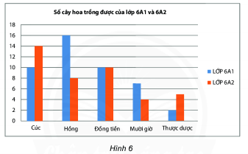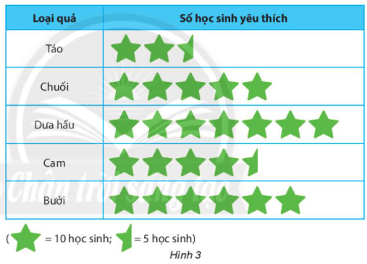

- GV cho HS đọc tình huống mở đầu: Để thấy được tỉ lệ gây ra tai nạn thương tích theo các nguyên nhân khác nhau ở Việt Nam, báo cáo tổng hợp về phòng chống tai nạn thương tích ở trẻ em đã sử dụng biểu đồ hình quạt tròn như hình vẽ.

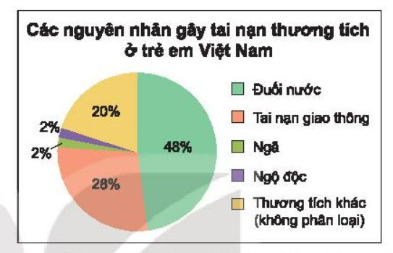

**Bước 2: Thực hiện nhiệm vụ:** HS quan sát và chú ý lắng nghe, thảo luận nhóm đôi hoàn thành yêu cầu.

**Bước 3: Báo cáo, thảo luận:** GV gọi một số HS trả lời, HS khác nhận xét, bổ sung.

**Bước 4: Kết luận, nhận định:** GV đánh giá kết quả của HS, trên cơ sở đó dẫn dắt HS vào bài học mới: "Khi số liệu ở dạng phần trăm tỉ lệ thì ta nên sử dụng loại biểu gì, hôm nay chúng ta cùng đi tìm hiểu 1 loại biểu đồ nữa”.

**B.** **HÌNH THÀNH KIẾN THỨC MỚI**

**Hoạt động 1: Đọc và mô tả biểu đồ hình quạt tròn**

**a) Mục tiêu:**

- HS biết được các thành phần của biểu đồ hình quạt tròn.

- HS nhận ra mối liên hệ giữa “độ lớn” của hình quạt tròn và dữ liệu mà nó biểu diễn trong hai trường hợp.

- Giải thích được thành phần, đọc số liệu của biểu đồ hình quạt tròn. Từ đó rút ra các nhận xét.

**b) Nội dung:**

HS quan sát SGK để tìm hiểu nội dung kiến thức theo yêu cầu của GV, làm HĐ 1, trả lời câu hỏi, làm Luyện tập 1.

**c) Sản phẩm:** HS đọc và mô tả được biểu đồ hình quạt tròn.

**d) Tổ chức thực hiện:**

|  |  |
| --- | --- |
| **HĐ CỦA GV VÀ HS** | **SẢN PHẨM DỰ KIẾN** |
| **Bước 1: Chuyển giao nhiệm vụ:**  - GV giới thiệu về Biểu đồ hình quạt tròn, thuyết trình lấy hình ảnh minh họa và giới thiệu.  *+ Trong ví dụ các thành phần gồm: tiêu đề, chú giải và hình tròn biểu diễn.*  *+ Tiêu đề cho ta biết biểu đồ này thể hiện cái gì.*  *+ Hình tròn biểu diễn được chia làm 5 hình quạt, mỗi hình quạt biểu diễn tỉ lệ tai nạn thương tích do một nguyên nhân gây ra, ứng với màu sắc bên phần chú giải.*  *+ Cả hình tròn ứng với bao nhiêu %?* (100%).  - GV cho HS trả lời **Câu hỏi**  - GV cho HS làm **HĐ1,** theo nhóm đôi  *+ Nếu tỉ lệ giống nhau thì hai hình quạt biểu diễn tương ứng như thế nào với nhau?*  *+ Nếu tỉ lệ là 50% thì hình quạt chiếm bao nhiêu phần hình tròn?*  + Từ đó rút ra Nhận xét.  - HS áp dụng làm **Luyện tập 1**.  *+ Hỏi thêm: Kem nào bán được nhiều nhất trong ngày? Kem nào bán ít nhất?*  (Kem bán nhiều nhất là sô cô la, ít nhất: đậu xanh).  + Nếu tỉ lệ bằng 25% thì hình quạt chiếm bao nhiêu phần của hình tròn? Đưa ra nhận xét.  **Bước 2: Thực hiện nhiệm vụ:**  - HS theo dõi SGK, chú ý nghe giảng, suy nghĩ câu trả lời, bài tập, thảo luận theo nhóm, kiểm tra chéo kết quả.  **Bước 3: Báo cáo, thảo luận:**  - HS giơ tay phát biểu, lên bảng trình bày  - Một số HS khác nhận xét, bổ sung cho bạn.  **Bước 4: Kết luận, nhận định:** GV tổng quát lưu ý lại kiến thức trọng tâm và yêu cầu HS ghi chép đầy đủ vào vở. | **1. Đọc và mô tả biểu đồ hình quạt tròn**  Biểu đồ hình quạt tròn dùng để so sánh các phần trong toàn bộ dữ liệu.  Trong biểu đồ hình quạt tròn, phần chính là hình tròn biểu diễn dữ kiệu được chia thành nhiều hình quạt. Mỗi hình quạt biểu diễn tỉ lệ của một phân so với toàn bộ dữ liệu. Cả hình tròn biểu diển toàn bộ dữ liệu, tức là ứng với 100%.  **Ví dụ:**    **Câu hỏi:**   |  |  | | --- | --- | | **Nguyên nhân gây tại nạn thương tích** | **Tỉ lệ (%)** | | Đuối nước | 48 | | Tai nạn giao thông | 28 | | Ngã | 2 | | Ngộ độc | 2 | | Thương tích khác | 20 | | Tổng | 100% |   **HĐ1:**  a) Tỉ lệ thí sinh được trao huy chương bạc và huy chương đồng bằng nhau là 20%.  b) Tỉ lệ thí sinh không được trao huy chương chiếm 50%, hình quạt biểu diễn nó bằng nửa hình tròn.  **Nhận xét:**  - Hai hình quạt giống nhau biểu diễn cùng một tỉ lệ.  - Phần hình quạt ứng với một nửa hình tròn biểu diễn tỉ lệ 50%.  **Luyện tập 1:**  a) Thành phần:  + Tiêu đề.  + Phần chú giải: Tên các loại kem được bán trong ngày  + Phần hình tròn biểu diễn: Tỉ lệ phần trăm các loại kem được biểu diễn bởi các hình quạt.  b) Hình tròn được chia thành 4 hình quạt.  Các hình quạt này biểu diễn tỉ lệ các loại kem: đậu xanh, ốc quế, sô cô la, sữa dừa mà cửa hàng bán được.  Bảng thống kê:   |  |  |  |  |  | | --- | --- | --- | --- | --- | | Loại kem | Đậu xanh | Ốc quế | Sô cô la | Sữa dừa | | Tỉ lệ | 16,7% | 25% | 33,3% | 25% |   **Nhận xét:**  Phần hình quạt ứng với $\frac{1}{4}$ hình tròn biểu diễn tỉ lệ 25%. |

**Hoạt động 2: Biểu diễn dữ liệu vào biểu đồ hình quạt tròn**

**a) Mục tiêu:**

- HS biết hoàn thiện biểu đồ hình quạt tròn dựa vào số liệu đã có.

**b) Nội dung:** HS quan sát, đọc sách giáo khoa, chú ý nghe giảng, đọc hiểu Ví dụ 1, 2, làm Luyện tập 2, 3, 4, 5.

**c) Sản phẩm:** HS biểu diễn được dữ liệu vào biểu đồ hình quạt tròn.

**d) Tổ chức thực hiện:**

|  |  |
| --- | --- |
| **HOẠT ĐỘNG CỦA GV VÀ HS** | **SẢN PHẨM DỰ KIẾN** |
| **Bước 1: Chuyển giao nhiệm vụ:**  - GV yêu cầu HS đọc **Ví dụ 1**, hướng dẫn HS hoàn thiện biểu đồ hình quạt tròn với tỉ lệ cho trước.  *+ Mỗi hình quạt nhỏ ứng với 10% thì phần hình quạt biểu diễn sách giáo khoa ứng với bao nhiêu hình quạt đó?*  (tương ứng với 4 hình quạt nhỏ 10%).  - HS áp dụng làm **Luyện tập 2**. Gợi ý:  *+ Nếu mỗi hình quạt nhỏ ứng với 5% thì phần biểu diễn lớp 7A sẽ ứng với bao nhiêu hình quạt đó?* (Tương ứng với 3 hình quạt nhỏ 5%)  *+ Tương tự với các lớp khác.*  - GV cho HS đọc hiểu **Ví dụ 2.**  *+ Nêu cách tính tỉ lệ số học sinh mỗi loại trên tổng số học sinh tham gia khảo sát?*  *+ Tính tỉ lệ mỗi loại và hoàn thiện biểu đồ hình quạt tròn dựa vào độ lớn.*  *+ Hình quạt lớn hơn thì biểu diễn số liệu lớn hơn hay nhỏ hơn?=> Rút ra nhận xét.*  - HS áp dụng làm **Luyện tập 3**. Câu hỏi:  *+ Hình quạt nào lớn nhất, biểu diễn số liệu nào?* (màu cam, biểu diễn 50%).  *+ Hình quạt nào nhỏ nhất, biểu diễn số liệu nào?* (màu tím, biểu diễn 5%).  *Tương tự xếp từ lớn đến nhỏ các hình quạt còn lại ứng với số liệu.*  **Bước 2: Thực hiện nhiệm vụ:**  - HS theo dõi SGK, chú ý nghe, tiếp nhận kiến thức, hoàn thành các yêu cầu.  - HS suy nghĩ câu trả lời, thảo luận nhóm, hoạt động cặp đôi, kiểm tra chéo đáp án.  - GV: quan sát và trợ giúp HS.  **Bước 3: Báo cáo, thảo luận:**  - HS giơ tay phát biểu, lên bảng trình bày  - Một số HS khác nhận xét, bổ sung cho bạn.  **Bước 4: Kết luận, nhận định:** GV tổng quát lưu ý lại kiến thức trọng tâm và yêu cầu HS ghi chép đầy đủ vào vở. | 2. **Biểu diễn dữ liệu vào biểu đồ hình quạt tròn:**  **Ví dụ 1 (SGK – tr94)**    **Luyện tập 2:**  Tỉ lệ HS dự đoán lớp 7A, 7B, 7C, 7D vô địch được biểu diễn bằng các hình quạt tròn gồm 3; 6; 4; 7 hình quạt với tỉ lệ 5% cho trước.  **Ví dụ 2 (SGK – tr96)**  **Nhận xét:**  Hình quạt lớn hơn biểu diễn số liệu lớn hơn.  **Luyện tập 3:**  **\*Các bước vẽ biểu đồ hình quạt:** |

**Hoạt động 3: Phân tích dữ liệu trong biểu đồ hình quạt tròn**

**a) Mục tiêu:**

- HS phân tích số liệu trong biểu đồ hình quạt, từ đó đưa ra các dự báo, phân tích dựa trên số liệu đó.

**b) Nội dung:**

HS quan sát SGK để tìm hiểu nội dung kiến thức theo yêu cầu của GV, đọc hiểu Ví dụ 3, 4, làm Luyện tập 4, 5, đưa ý kiến và bảo vệ ý kiến trong phần Tranh luận.

**c) Sản phẩm:** HS phân tích được dữ liệu, đưa ra các kết luận từ biểu đồ hình quạt tròn.

**d) Tổ chức thực hiện:**

|  |  |
| --- | --- |
| **HĐ CỦA GV VÀ HS** | **SẢN PHẨM DỰ KIẾN** |
| **Bước 1: Chuyển giao nhiệm vụ:**  - GV yêu cầu HS đọc hiểu **Ví dụ 3.**  - GV cho HS làm **Luyện tập 4.**  *+ b) Sản lượng điện nhập khẩu chiếm bao nhiêu %, từ đó tính sản lượng điện nhập khẩu.*  - HS đọc **Ví dụ 4,** tính toán dựa trên số liệu của biểu đồ.  *+ Học sinh thích chơi thể thao chiếm bao nhiêu phần trăm trong tổng số học sinh?*  (Chiếm 30%). *Từ đó tính số học sinh.*  - HS áp dụng làm **Luyện tập 5.**  *+ Tỉ lệ các bạn thích đọc sách hoặc nghe nhạc là bao nhiêu? Từ đó tính ước lượng số HS thích nghe nhạc hoặc đọc sách.*  - GV cho HS thảo luận, nêu ý kiến phần **Tranh luận.**  *+ Số liệu 32, 8% người cận thì đã cho là tính trên tổng số người của một trường học hay không?*(Tính trên tổng số học sinh của một số tỉnh).  Từ đó lưu ý, phân biệt cho HS giữa giá trị ước lượng và giá trị chính xác.  **Bước 2: Thực hiện nhiệm vụ:**  - HS theo dõi SGK, chú ý nghe, tiếp nhận kiến thức, hoàn thành các yêu cầu, hoạt động cặp đôi, kiểm tra chéo đáp án.  **Bước 3: Báo cáo, thảo luận:**  - HS giơ tay phát biểu, lên bảng trình bày  - Một số HS khác nhận xét, bổ sung cho bạn.  **Bước 4: Kết luận, nhận định:** GV tổng hợp lại kiến thức HS cần nhớ, chú ý về giá trị ước lượng, giá trị chính xác. | 3. **Phân tích dữ liệu trong biểu đồ hình quạt tròn**  **Ví dụ 3 (SGK – tr97)**    **Luyện tập 4:**  a) Ba nguồn điện chủ yếu của Việt Nam trong năm 2019: thủy điện, điện than, điện khí.  b) Trong năm 2019, Việt Nam đã nhập khẩu 240,1.109.1,4% 3,4.109 (kWh).  **Ví dụ 4 (SGK – tr98)**  **Luyện tập 5**  Tỉ lệ HS thích đọc sách hoặc nghe nhạc là 20% + 25% = 45%.  Trong 200 HS, số HS thích đọc sách hoặc nghe nhạc khoảng: 200. 45% = 90 học sinh.  **Tranh luận:**  Đây chỉ là số ước lượng.  Số liệu 32,8% người cận thị là tính theo một số tỉnh ở Việt Nam, vì vậy khi tính cụ thể trong 1 trường học 1000 HS thì giá trị 1000. 32,8% = 328 HS là số ước lượng.  Ví dụ: nếu một trường có 1000 HS và có 32,8% HS cận thị thì giá trị  1000. 32,8% = 328 HS là giá trị chính xác của số HS bị cận thị. |

**C. HOẠT ĐỘNG LUYỆN TẬP**

**a) Mục tiêu:** Học sinh củng cố lại kiến thức về biểu đồ hình quạt tròn.

**b) Nội dung:** HS vận dụng các kiến thức đã học để làm Bài 5.6, 5.7, 5.9 (SGK – tr99).

**c) Sản phẩm học tập:** HS giải được bài về phân tích biểu đồ hình quạt tròn, biểu diễn được biểu đồ.

**d) Tổ chức thực hiện:**

**Bước 1: Chuyển giao nhiệm vụ:**

- GV tổng hợp các kiến thức cần ghi nhớ cho HS

- GV tổ chức cho HS hoạt động theo nhóm **Bài 5.6, 5.7, 5.9** (SGK – tr99).

- GV hướng dẫn, Bài 5.7:

*+ Tính tỉ lệ phần trăm các loài vật nuôi được yêu thích.*

*+ Xác định hình quạt nào lớn nhất, biểu diễn số liệu nào? Hình quạt nào nhỏ nhất, biểu diễn số liệu nào?*

*+ Còn lại xếp theo thứ tự nhỏ đến lớn.*

**Bước 2: Thực hiện nhiệm vụ:** HS quan sát và chú ý lắng nghe, thảo luận nhóm, hoàn thành các bài tập GV yêu cầu.

- GV quan sát và hỗ trợ.

**Bước 3: Báo cáo, thảo luận:**

Mỗi bài tập GV mời HS lên bảng trình bày. Các HS khác chú ý chữa bài, theo dõi nhận xét bài các nhóm trên bảng.

**Bước 4: Kết luận, nhận định:**

- GV chữa bài, chốt đáp án, tuyên dương các hoạt động tốt, nhanh và chính xác.

**Kết quả:**

**Bài 5.6.**

a) Biểu đồ gồm ba phẩn chính:

+ Phần tiêu đề "Tỉ lệ số dân của các châu lục tính đến ngày $1-7$- 2020",

+ Phần hình tròn biểu diễn dử liệu được chia thành các hình quạt,

+ Phần chú giải.

b) Hình tròn được chia thành 5 hình quạt, mỗi hình quạt biểu diễn tỉ lệ dân số của một châu lục.

c) Châu Á có số dân nhiều nhất, châu Úc có số dân ít nhất.

d) Số dân của châu Á là: $7773⋅59,52\%≈4626$ (triệu người).

Số dân của châu Phi là: $7773⋅17,21\%≈$ 1338 (triệu người).

Số dân Châu Âu là: $7773⋅9,61\%≈747$ (triệu người).

Số dận Châu Mỹ là: $7773⋅13,11\%≈1019$ (triệu người).

Số dân Châu Úc là: $7773⋅0,55\%≈43$ (triệu người).

**Bài 5.7.** Tỉ lệ các loài vật nuôi được yêu thích:

|  |  |  |  |  |
| --- | --- | --- | --- | --- |
| Vật nuôi | Chó | Mèo | Chim | Cá |
| Tỉ lệ bạn yêu thích | $$25\%$$ | $$50\%$$ | $$17,5\%$$ | $$7,5\%$$ |

Hình quạt màu cam bằng $\frac{1}{2}$ hình tròn biểu diễn tỉ lệ các bạn yêu thích mèo;

Hình quạt màu xanh bằng $\frac{1}{4}$ hình tròn biểu diễn tỉ lệ các bạn yêu thích chó.

Trong hai hình quạt còn lại, hình quạt màu vàng lớn hơn biểu diễn tỉ lệ các bạn yêu thích chim.

Hình quạt màu tím nhỏ nhất biểu diễn tỉ lệ các bạn yêu thích cá.

**Bài 5.9.** Số HS biết bơi thành thạo khoảng: $800⋅50\%=400$ (HS).

Số HS chưa biết bơi khoảng: 800 · 15% = 120 (HS).

**D. HOẠT ĐỘNG VẬN DỤNG**

**a) Mục tiêu:**

- Học sinh thực hiện làm bài tập vận dụng để nắm vững kiến thức bài học.

**b) Nội dung:** HS sử dụng SGK và vận dụng kiến thức đã học để làm bài tập **Bài 5.8** (SGK -tr99) và trả lời câu hỏi nhanh.

**c) Sản phẩm:** HS vận dụng kiến thức đã học giải quyết bài toán phân tích dữ liệu trong biểu đồ hình quạt tròn.

**d) Tổ chức thực hiện:**

**Bước 1: Chuyển giao nhiệm vụ**

- GV yêu cầu HS hoạt động nhóm 4 hoàn thành bài tập **Bài 5.8** (SGK -tr99).

- GV cho HS chơi trò chơi, trả lời câu hỏi nhanh.

**Câu 1:** Cho bảng

|  |  |
| --- | --- |
| **Tỉ lệ ngân sách cấp cho các dự án bảo vệ môi trường của thành phố H** | |
| **Dự án** | **Tỉ lệ ngân sách** |
| Xử lí chất thải sinh hoạt | 50% |
| Xử lí chất thải công nghiệp và nguy hại | 40% |
| Phương tiện thu gom và vận chuyển chất thải | 10% |

a) Hãy biểu diễn dữ liệu từ bảng thống kê vào biểu đồ dưới, bằng cách điền vào phần …..

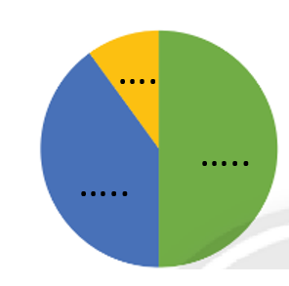

b) Hãy hoàn thành biểu đồ hình quạt tròn bằng cách chọn màu thích hợp của từng ô (1), (2), (3).

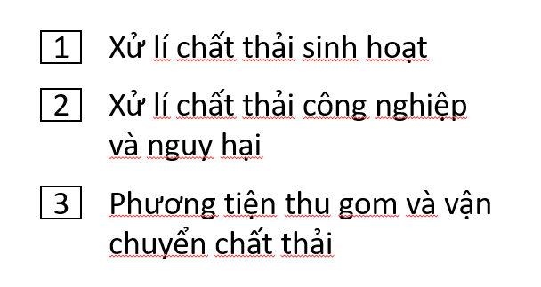

**Bước 2: Thực hiện nhiệm vụ**

- HS hợp tác thảo luận đưa ra ý kiến, suy nghĩ trả lời câu hỏi.

- GV điều hành, quan sát, hỗ trợ.

**Bước 3: Báo cáo, thảo luận**

- Bài tập: đại diện nhóm trình bày kết quả thảo luận, các nhóm khác theo dõi, đưa ý kiến.

- HS trả lời nhanh câu hỏi của giáo viên.

**Bước 4: Kết luận, nhận định**

- GV nhận xét, đánh giá, đưa ra đáp án đúng, chú ý các lỗi sai của học sinh hay mắc phải.

**Đáp án:**

**Bài 5.8**

a) Số người có nhóm máu A là: $200⋅20\%=40$ (người);

Số người có nhóm máu B là $200⋅30\%=60$ (người).

b) Tỉ lệ người có nhóm máu $A$ hoặc $O$ là: $20\%+40\%=60\%$.

Số người có nhóm máu $A$ hoặc $O$ là: $200⋅60\%=120$ (người).

**Câu hỏi thêm:**

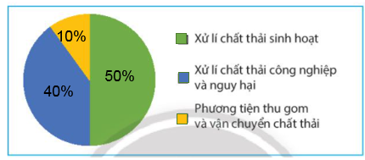

**\* HƯỚNG DẪN VỀ NHÀ**

* Ghi nhớ kiến thức trong bài.
* Hoàn thành các bài tập trong SBT
* Chuẩn bị bài mới “Biểu đồ đoạn thẳng”.